Template – Relatório Parcial Sprint 2

1. Identificação da Equipe

Nome da equipe: Equipe DoCarreto
Integrantes:
- Giovanni Chahin Morassi
- Henrique Finatti Silveira Belo Trebbi
- Mateus Marana Assuena
- Tiago Fagundes dos Santos
Projeto: DoCarreto
Data: 25/04/2026

2. Status Geral da Sprint

( ) Em dia
( ) Com atraso leve
(X) Em Risco
( ) Atrasado
Resumo:
O andamento da sprint até agora foi bem devagar devido a integração (bagagem da sprint passada).

3. Progresso das Histórias de Usuário

HU | Descrição | Status | Observação
02 | Chat | Parada
05 | Cancelamento de Demanda | Parada
04 | Atualizar de Demanda | Parada
09 | Aceitar Candidatura | Parada

4. Indicadores Parciais

Indicador | Valor Atual | Observação
WIP | 4
Throughput | 0.5
Burndown | 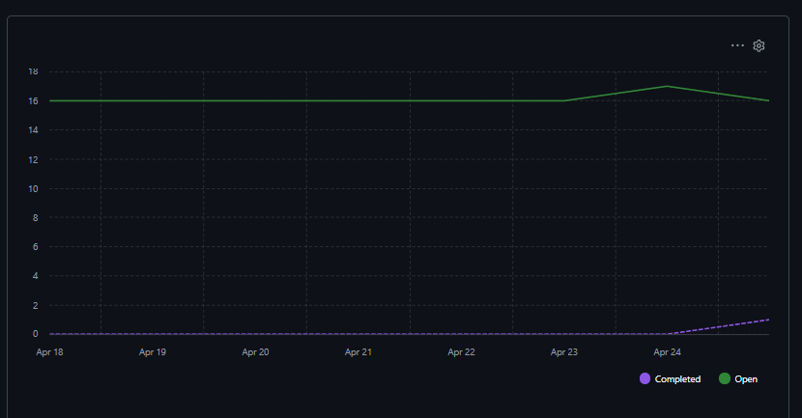

5. Impedimentos Encontrados

Impedimento | Impacto | Ação Tomada
Integração das APIs | Alto | Priorizamos resolver isso

6. Riscos Atualizados
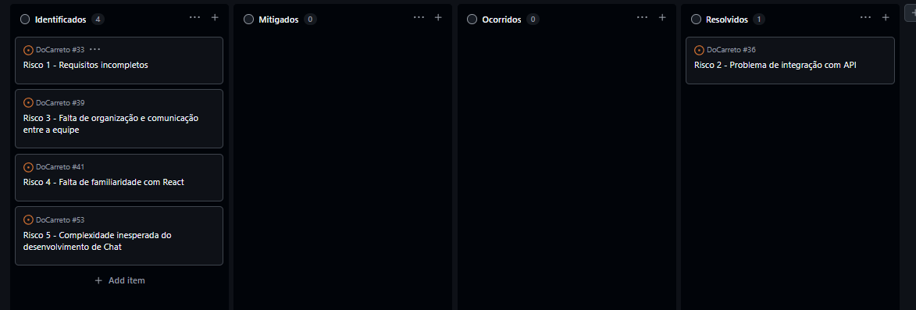

7. Próximos Passos até a Review
Foco total, achar mais tempo livre

8. Evidências
